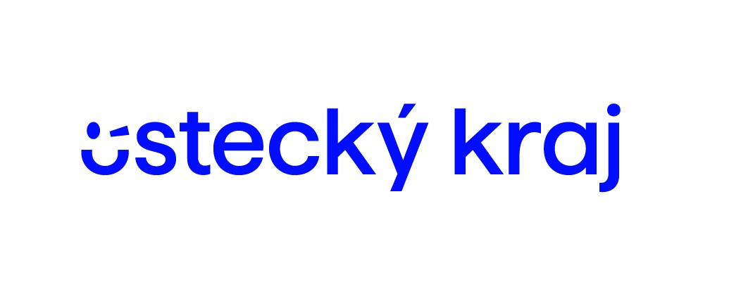
Zastupitelstvo Ústeckého kraje
na svém zasedání dne 31.10.2022, usnesením č. 014/17Z/2022

rozhodlo o podpoře projektu
„Kompostéry pro obec Veselé“
formou neinvestiční dotace ve výši Kč 210.000

